|  |  |  |
| --- | --- | --- |
| **Technologie 4ème** | **PARTIE 1 : RESEAUX INFORMATIQUES** | **NOM :**  **Prénom :**  **Classe :**  **Date :** |
| Activité 3 : De quoi est composée une unité centrale ?  EVALUATION |

RAM :

5) ________________________

_________________________________________________________________________________

**/7**

|  |  |  |
| --- | --- | --- |
| **Compétences évaluées** | | **Connaissances/compétences associées** |
| Domaine 4 : Concevoir, créer, réaliser | Identifier (…) les flux d’énergie et d’information (…) | Chaîne d’information |

1. **Complète les composants et les rôles manquants :**

4) Processeur : _________

____________________________________________

**/5**

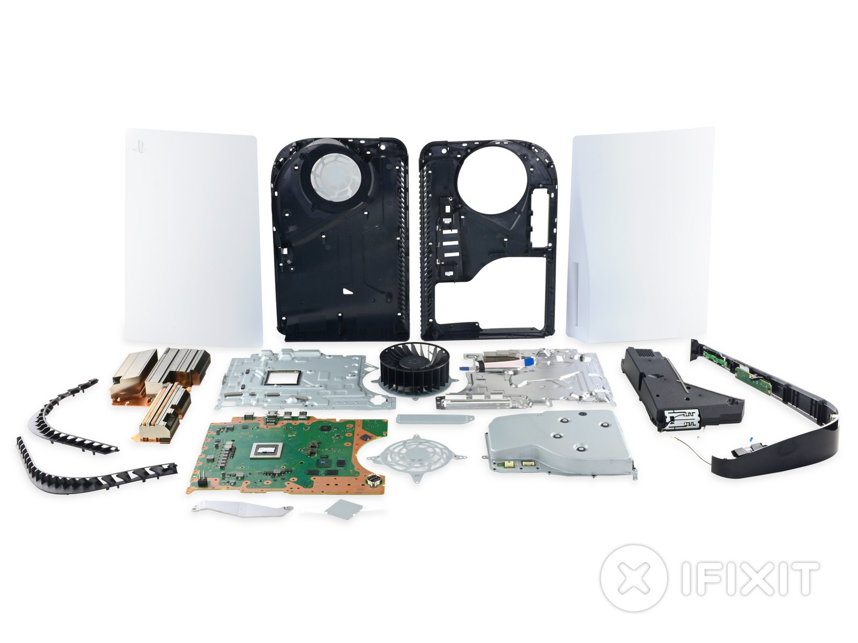**Objet technique à analyser :**

Module

Wi-Fi / Bluetooth

(sous le circuit imprimé)

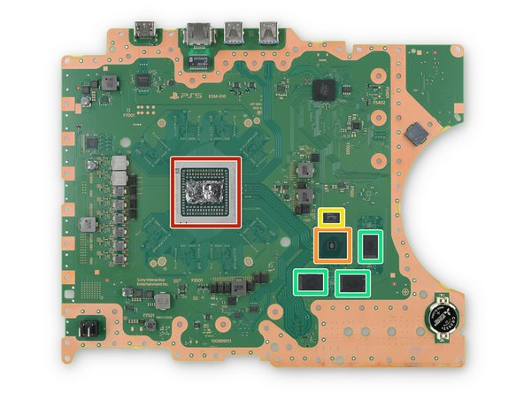

*Coques extérieures blanches*

3) **Disque SSD :** ______

__________________________________________________________________________________________

*Supports de montage noirs*

Alimentation :   
fournit l’énergie électrique nécessaire au fonctionnement de la console

1) Lecteur Blu-Ray : _________________

_______________________________________________________________________________________________

2) ________________ : tous les composants électroniques y sont reliés

**6.a) À quoi sert un ventirad composé d’un ventilateur et d’un radiateur ?** _______________________________________________

______________________________________________________________________________________________

_______________________________________________

_______________________________________________

**6.b) Sur quel composant agit un ventirad ?** _____________________________________________________________________________________________________________________________________________

*Ventilateur*

*Radiateur*

**/1**

**/1**

**7) Lorsque tu sauvegardes ta partie dans un jeu, sur quel composant les données sont-elles stockées ?** __________________________________________________

____________________________________________________________________________________________________________________________________________